* 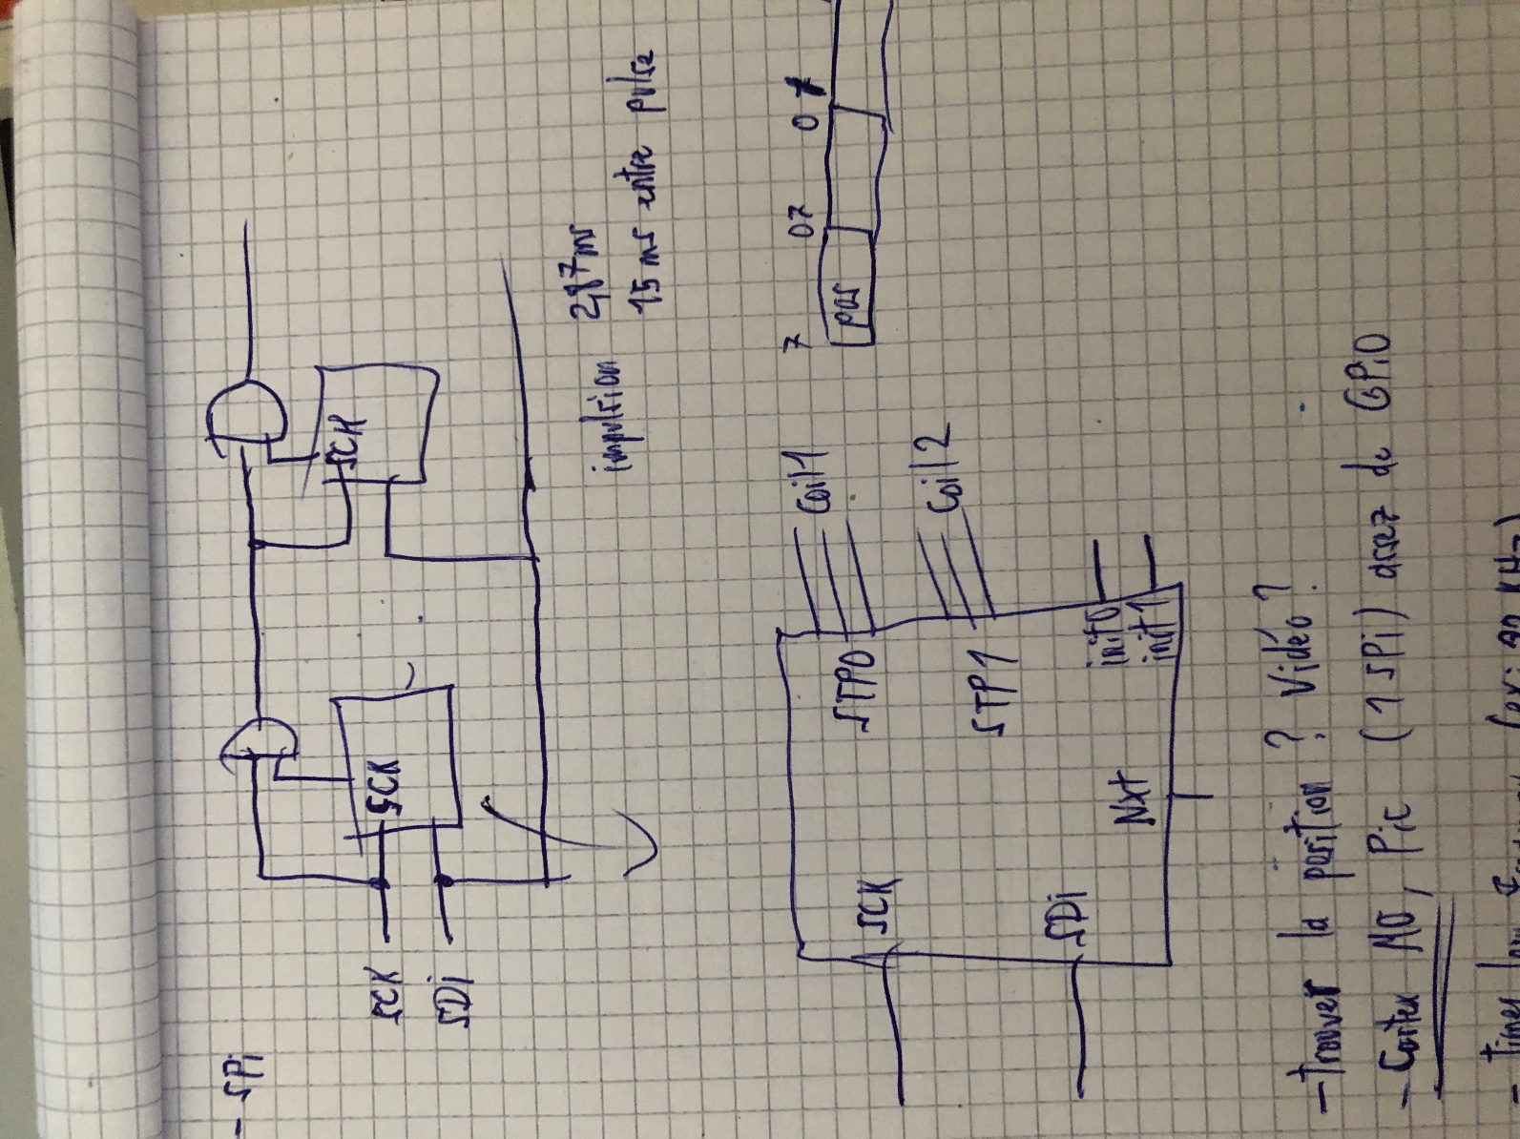Comment trouver la position ? Par vidéo ?
* Processeur : Cortex M0 (au moins un SPI) et assez de GPIO -> 8 ? Moins de 2.-
* Timer low frequency (ex : 32 kHz)
* Voir Costa pour l’électronique
* Impulsion : 2.87 ms et 15 ms entre chaque pulse. à vérifier dans les données techniques
* Processeur de moteur « stupide », code basique, traite les données reçues et bouge les moteurs

**A faire :**

* Faire un protocole de com. pour la transmission de donné vers les moteurs

Ex : position ; sens ; vitesse

* Communication bluetooth avec le master
* Code de calibrage vidéo, donc application smartphone quasi nécessaire (bien pour le travail de bachelore !)
* Et bien sûr le code principal du tableau dynamique

**Recherche :**

Processeurs moteurs :

Mouser : 511-STM32G070KBT6 1.56.-

771-LPC804M111JDH24J 1.50.- Moins performant, mais suffisant et facile à souder/dessouder

Processeur master :

Raspberry pi 0 : 512MB RAM, single core 1GHz, pas trouver la consommation (mode low conso ?)

Adafruit Feather 32u4 bluefruit : Arduino compatible + bluetooth, low energy, plus petit